ДЕПАРТАМЕНТ ОБРАЗОВАНИЯ Г. МОСКВЫ ЮЖНОЕ ОКРУЖНОЕ УПРАВЛЕНИЕ ГОСУДАРСТВЕННОЕ ОБРАЗОВАТЕЛЬНОЕ УЧРЕЖДЕНИЕ ДЕТСКИЙ САД № 280

Интегрированное занятие
по ФЭМП в подготовительной группе на тему:
«Как Незнайку учили решать задачи»

Воспитатели: Борисова М.А.

2012-2013

Цели и задачи:
• Закрепить представление об арифметической задаче, о структуре задачи – учить выделять: условие, вопрос, решение, ответ; продолжать развивать представления о геометрических фигурах, закреплять умение видеть в окружающих предметах формы знакомых геометрических фигур; развивать внимание, память, логическое мышление.
Дидактический наглядный материал:
Демонстрационный материал. Картинки с изображением танков (на одной картинке 1 танк, на другой – 4 танка едут по направлению к 1 танку); самолётов (6 самолётов на аэродроме, 2 взлетающих самолёта); схема – таблица «Структура задач», ноутбук, электронная презентация с математическими задачами (схемы-рисунки задач).
Раздаточный материал. Математические наборы, листы бумаги с моделями для решения задач, листы бумаги с геометрическими фигурами на двух полосах, листы бумаги с зашифрованными геометрическими фигурами (пентограммы), конверты с набором геометрических фигур (круг, овал, треугольник, трапеция), простой карандаш, клей, цветная бумага, картон.
Ход занятия:
Воспитатель: ребята, вы уже многое умеете: считать, отгадывать математические задачи, решать хитрые и весёлые примеры. А сегодня вы познакомитесь и подружитесь с настоящей арифметической задачей.
Раздаётся стук в дверь, появляется Незнайка.
Незнайка: Здравствуйте ребята, я слышал, что вы будете решать какие-то задачи, а что это такое?
Воспитатель: Давайте поможем Незнайке разобраться.
- Сидит дед, в сто шуб одет,
Всякий, кто его раздевает,
Тот слёзы проливает. Что это? (Лук)
-Это задача? (Нет)
-Что это? (Загадка)
Воспитатель:
-Семь раз отмерь, один раз отрежь.
-Это задача? (Нет)
–Что это? (Пословица)
- Жили у бабуси весёлые гуси: один - серый, другой – белый.
- Это задача? (Нет, слова из песни)
- А если я продолжу: сколько было гусей у бабуси? Что получилось? (Задача)
Воспитатель: Незнайка, в задаче обязательно есть вопрос – это то, о чём спрашивается, что неизвестно и что надо узнать.
- А что ещё есть в задаче?
Если дети затрудняются, воспитатель помогает, задавая наводящие вопросы. Вместе делают вывод о том, что в задаче есть условие – то, что уже известно.
Воспитатель: - Что нужно сделать, чтобы ответить на вопрос задачи? (Решить, сложить или отнять).
- Значит, у задачи есть то? (Решение).
- Когда решили задачу и правильно ответили на поставленный вопрос, вы нашли…. (Ответ).
На магнитной доске появляется таблица:
Условие (то, что уже известно в задаче)
Вопрос (то, о чём спрашивается, что нужно найти)
Решение (что нужно сделать, чтобы ответить на вопрос задачи)
Ответ (результат от ответа на поставленный вопрос)
Воспитатель обобщает ответы детей.
Воспитатель: - Надеюсь, Незнайка, после такого объяснения ты сможешь узнать и решить задачу. А сейчас пришло время немного отдохнуть.
Музыкальная физкультминутка «Весёлые гуси»
(Дети поют и выполняют разные движения за педагогом.)
Жили у бабуси
Два весёлых гуся:
Один серый,
Другой белый,
Два весёлых гуся.
Вытянули шеи —
У кого длиннее!
Один серый, другой белый,
У кого длиннее!
Мыли гуси лапки
В луже у канавки.
Один серый, другой белый,
Спрятались в канавке.
Вот кричит бабуся:
Ой, пропали гуси!
Один серый,
Другой белый —
Гуси мои, гуси!
Выходили гуси,
Кланялись бабусе —
Один серый, другой белый,
Кланялись бабусе.
Воспитатель: - Сейчас, ребята, мы будем решать задачи (Задачи вывешиваются не магнитной доске), а в помощь вам будут схемы – рисунки.
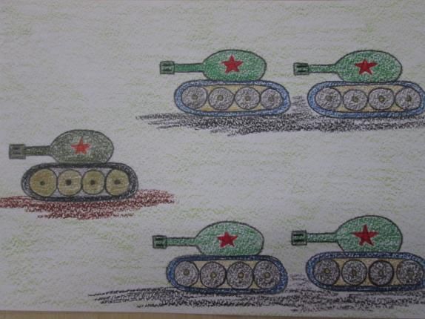

Задача №1
- Условие: 1 танк стоял на полигоне. К нему подъехало ещё 4 танка.
Вопрос: Сколько всего танков стало на полигоне?
Решение: 4+1=5
Теперь можем ответить на вопрос задачи?
Ответ: 5 танков.

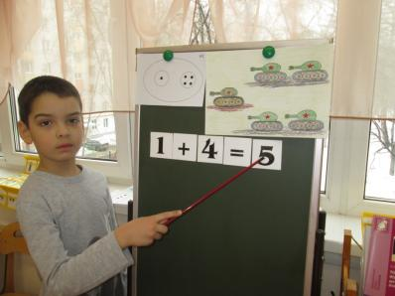

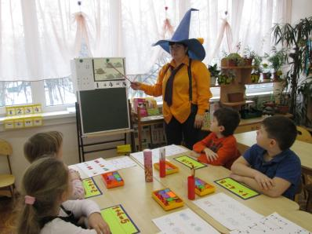

Задача №2
-Условие: На аэродроме было семь самолётов. Четыре самолёта улетели.
Вопрос: Сколько самолётов осталось на аэродроме? (задача разбирается аналогично предыдущей).
Решение: 7- 4=3.
Теперь можем ответить на вопрос задачи?
Ответ: 3 самолёта.
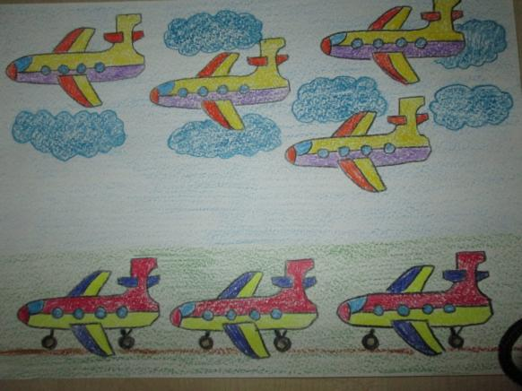
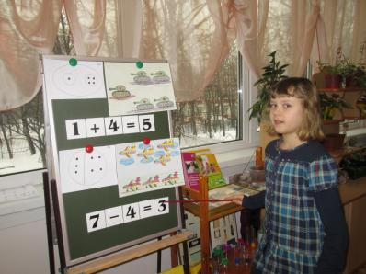

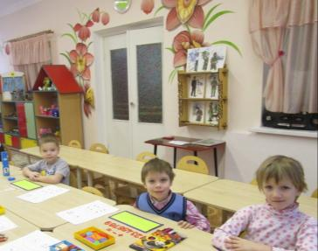

-Молодцы. А сейчас давайте вы ещё раз напомните Незнайке то, о чём мы с вами сегодня говорили:
• Из каких частей состоит задача? (условие, вопрос, решение, ответ).
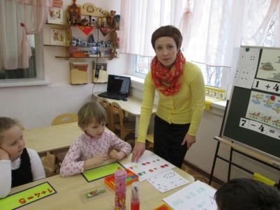

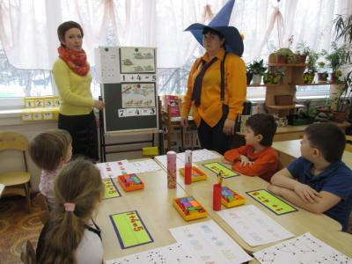

• Что такое условие задачи?
• Что такое вопрос задачи?
• Что такое решение?
• Что такое ответ задачи?
Незнайка: Ребята, мой друг Знайка из Солнечного города передал вам геометрические пентограммы, с какими-то зашифрованными фигурами. Если вы сможете их расшифровать, то без труда сделаете своим папам замечательные открытки ко Дню Защитника Отечества.

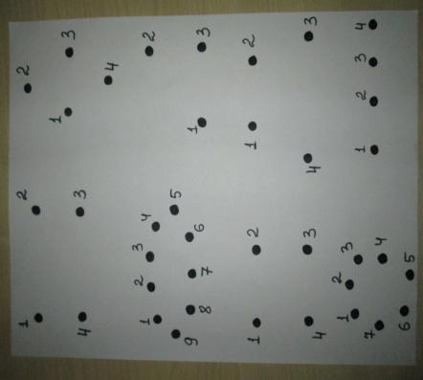

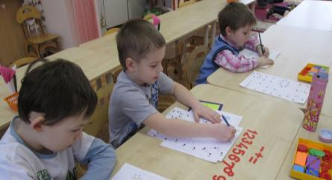

Воспитатель: - Ну что, ребята, попробуем расшифровать Знайкины пентограммы? Нам нужно будет выяснить, какие геометрические фигуры мы будем использовать для изготовления открытки нашим папам к 23 февраля. Для этого необходимо последовательно соединить числа, изображённые на схеме (работа детей на местах).
Задание «Соедини последовательно числа»

Треугольник Прямоугольник

Круг Овал

Квадрат Ромб

Трапеция Прямая

Дыхательная гимнастика: «Каша кипит» (сидя на стуле) - с вдохом медленно поднять руки, медленно опускать на выдохе со звуком «ш-ш-ш». Руки прямые (5-6 раз).
Упражнение «Разукрась правильно»: в верхней строке раскрасить геометрические фигуры, чтобы они отличались только по форме; в нижней строке раскрасить геометрические фигуры, чтобы они отличались только по цвету.
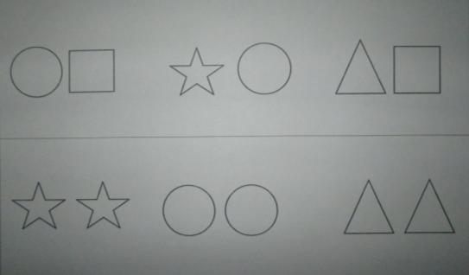

Упражнение «Полёт» (изготовление образца - открытки ко Дню Защитника Отечества в технике аппликации). Дети составляют из геометрических фигур образец открытки «Полёт» на магнитной доске (приклеивают нужные геометрические фигуры, используя навыки создания красивой композиции по заданной теме, дополняя её своими элементами).
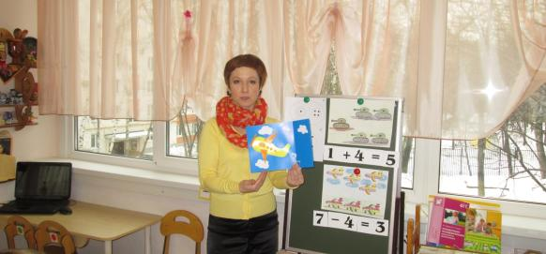
Воспитатель: - Ребята, посмотрите внимательно на открытку, которую прислал Знайка из Солнечного города, и попробуйте определить, какие геометрические фигуры можно использовать для создания самолёта? В ваших конвертах лежат различные геометрические фигуры. Назовите их.
Дети: - Круг, треугольник, овал, трапеция, прямоугольник, кривая линия в виде спирали, квадрат, ромб. Это как раз те фигуры, которые были зашифрованы в пентограмме.
Воспитатель: - Каждый из вас может дополнить открытку своими элементами, чтобы композиция была красивой и законченной (облака, след от самолёта, солнце или звёзды и т. д.).
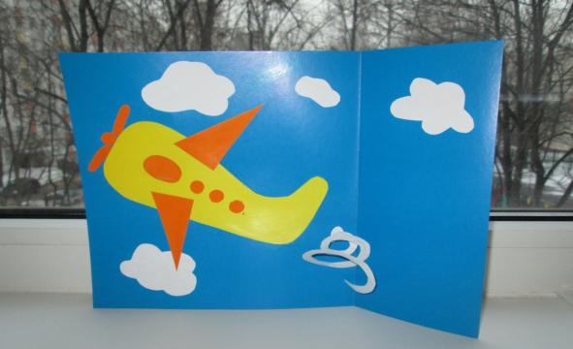
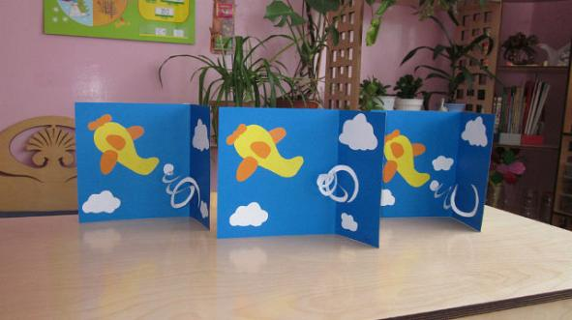
Незнайка: Большое спасибо вам, ребята. С вами я многое узнал и многому научился – научился решать арифметические задачи и использовать геометрические фигуры для создания рисунка-аппликации! Сейчас я отправлюсь в свой Солнечный город и научу всему этому своих друзей -коротышек. До свидания!

